Виртуальный просмотр балета Большого театра «Щелкунчик»
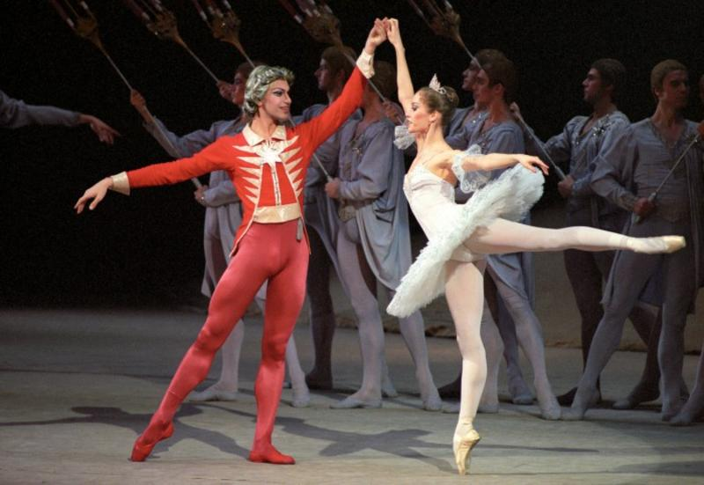
Просмотреть балет можно перейдя по ссылке: https://youtu.be/4l0AMuDBv2Q

